14.03.2018г. на отделении «ОиПП» проведён классный час
в группе 102.
Тема классного часа: «Ильменский заповедник».
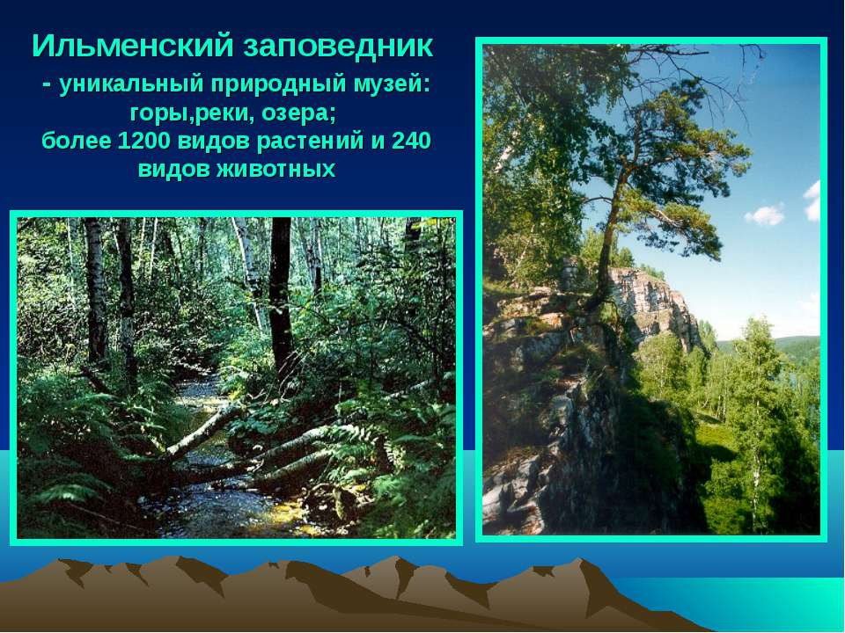
- Площадь заповедника — 303,8 км²
- Длина Ильменского хребта с севера на юг — 41 км.
- Самая высокая точка — гора Ильментау, высота 747,3 метров.
- Гидрологическая сеть Заповедника составляет 9 % от территории.
- В заповеднике 30 озёр.
- Самое глубокое озеро — Большой Кисегач, глубиной 34 метра.
- Самая длинная речка — Большая Черемшанка — 9,8 километра.

Данное мероприятие провела библиотекарь Коваленко Л.Н.
Во время проведения классного часа использовались такие методы как: показ презентации.

